Paris, 22 janvier 2020

« Métiers interdits aux personnes atteinteS de diabète »
une avancee historique en passe de se concrétiser !
La députée Agnès Firmin Le Bodo (UDI, Seine-Maritime), auteure en novembre 2018 de la proposition de loi visant l’ouverture du marché du travail aux personnes atteintes de diabète a enfin eu l’occasion de défendre son texte en Commission des Affaires Sociales.

C’est donc aujourd’hui, après plusieurs années de mobilisation contre les métiers interdits, que les premières avancées législatives se concrétisent : une très bonne nouvelle pour la Fédération Française des Diabétiques qui a fait de ce combat une priorité et qui y travaille sans relâche depuis 2012.
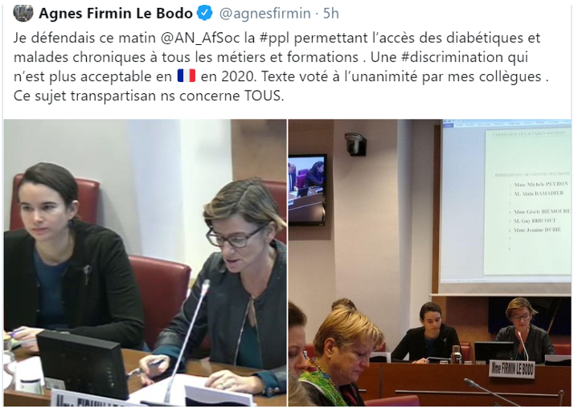

Le texte de loi a reçu un écho très favorable : le soutien unanime de tous les groupes politiques et des députés qui saluent une « très belle initiative parlementaire » (Stéphane Viry, LR – Vosges).

Alors, s’il ne s’agit que d’une première avancée (le parcours législatif étant encore long, voir ci-après), la Fédération Française des Diabétiques se réjouit d’un tel élan en faveur de l’ouverture d’un comité interministériel pour réviser les textes réglementaires interdisant l’accès à certaines professions.

Pour la Fédération Française des Diabétiques, ce sont des années de travail qui sont en passe d’être félicitées. Depuis 2012, elle souligne en effet l’anachronisme injuste de textes édictés il y a plus de 60 ans et qui interdisent aux personnes atteintes de diabète l’accès à de nombreux métiers : sapeur-pompier, militaire, policier, gendarme, douanier, contrôleur de train, conducteur de train, ou encore steward, etc.

« Gageons que cet élan positif continue le 30 janvier lors des discussions en séance publique et que l’année 2020 promette de belles avancées sociales pour les personnes atteintes de diabète et de maladies chroniques ! »
Jean-François Thébaut, Vice – Président de la Fédération Française des Diabétiques.

Métiers interdits et Diabète : Un combat sans relâche
Rappel des missions et actions de la Fédération Française des Diabétiques

- 1997 : création du service social et juridique de la Fédération, chargé de défendre et d’accompagner les patients notamment sur la thématique travail et dans le but de faire jurisprudence
- 2011-2012 : publication du livre blanc « Diabète et travail : propositions pour en finir avec les discriminations »
- 2012 : Journée Mondiale du diabète consacrée aux métiers interdits
- 2012-2018 : actions ciblées auprès des administrations et juridictions pour démontrer l’inanité des textes (polytechnique, aide-soignant)
- Novembre 2018 : proposition de loi de la députée Agnès Firmin le Bodo visant l’ouverture du marché du travail aux personnes atteintes de diabète
- Janvier 2019 : la Fédération reçoit un courrier du cabinet de la Ministre des Solidarités et de la Santé qui annonce un état des lieux précis des normes et pratiques conduisant à l’élaboration des conditions d’entrée dans les métiers réglementés, mené sous l’égide du comité interministériel pour la santé. L’IGAS et l’IGA, en appui, définiraient les contours d’un dispositif transparent et assurant une égalité de traitement de tous
- Juillet 2019 : rendez-vous entre le cabinet du Premier ministre et la Fédération Française des Diabétiques qui permet de confirmer la création d’une mission interministérielle devant conduire à la révision des textes règlementaires interdisant l’emploi des personnes diabétiques
- Eté 2019 et rentrée : succession de rdvs auprès des cabinets concernés par les métiers réglementés :
défense : conseiller social de Florence Parly ;
intérieur : conseiller police, conseiller sécurité civile, conseiller gendarmerie, , conseiller santé sécurité intérieure, auprès de Christophe Castaner
travail : conseiller relations du travail de Muriel Pénicaud
fonction publique : cabinet en charge de la fonction publique
- Octobre 2019 : dépôt d’une proposition de résolution invitant le Gouvernement à réviser les textes réglementaires sur l’emploi des personnes diabétiques par le député Ian Boucard (LR/Territoires de Belfort)
- Novembre 2019 : lancement d’une campagne « Diabétiques, certains métiers vous tournent le dos » adossée à une pétition « Diabétiques, stop aux métiers interdits ! » signée par plus de 30 000 personnes ;
- Novembre 2019 : Journée Mondiale du diabète sur la thématique de l’accès à l’emploi, avec le soutien de Béatrice Descamps (UDI/Nord) et de Ian Boucard (LR/ Territoire de Belfort).
- Novembre 2019 : signature de la pétition par les députés Olivier Faure (Socialistes et apparentés/ Seine-et-Marne) et Michèle de Vaucouleurs (Mouvement Démocrate et apparentés/Yvelines)
- Novembre 2019 : courrier envoyé à tous les députés pour les sensibiliser à la problématique et solliciter leur soutien. Retombées : de nombreuses questions écrites et orales et plusieurs courriers envoyés à la Ministre des Solidarités et de la Santé
- 3 décembre 2019 : Olivier Dussopt, secrétaire d’Etat auprès du ministre de l’action et des comptes publics rappelle son engagement à revoir le SYGICOP, en lien avec la HAS et le Ministère des Solidarités et de la Santé (suite à la question orale de la députée Maud Petit) ;
- Janvier 2019 : rendez-vous avec la députée Agnès Firmin le Bodo
Pour tous les Yoann
Pour toutes les Magali
Et pour tous les Jean-Marc …
… empêchés d’exercer le métier de leur rêve.

La Fédération Française des Diabétiques en quelques mots
La Fédération Française des Diabétiques est une association de patients, au service des patients et dirigée par des patients. Avec son réseau d’une centaine d’associations locales et de délégations, réparties sur l’ensemble du territoire et son siège national, elle a pour vocation de représenter les 4 millions de patients diabétiques.
Fondée en 1938, reconnue d’utilité publique en 1976 et agréée depuis 2007 par le Ministère de la santé pour la représentation des usagers, elle est totalement indépendante de toute institution publique, de tout organisme ou entreprise privée, et de toute corporation professionnelle.

Contacts presse - Agence PRPA
Isabelle Closet - isabelle.closet@prpa.fr - 06 28 01 19 76
Margaux Puech - margaux.puech@prpa.fr - 06 28 79 00 61

